Приложение 7
Памятка «Домашнее задание»

Нижний Новгород, 2025 год

Цель домашнего задания:
Разработать информационные материалы, которые демонстрируют правовые последствия действий, связанных с экстремизмом и терроризмом, для информирования сверстников по принципу «Равный-равному». Это будет ваш вклад в развитие принципов безопасности в нашей стране.

Что необходимо сделать:
Используя полученные на занятии знания, а также информацию из Приложения 3: Юридическая памятка по статьям КоАП РФ и УК РФ и Приложения 4: Памятка «Кодекс безопасности Амбассадора», ваша группа должна разработать один из следующих видов информационных материалов:
- Короткий видеоролик (до 30 секунд)
- Инфографика (один плакат или серия из 2–3 изображений)
- Серия постов для социальных сетей (3–5 постов с текстом и визуальным контентом)

Рекомендации по содержанию и оформлению:
- Актуальность: Материалы должны быть основаны на реальных (обезличенных) примерах судебной практики, аналогичных тем, что мы разбирали на занятии.
- Ясность и убедительность: Информация должна быть представлена четко, без сложной юридической терминологии, но при этом точно отражать правовые аспекты.
- Целевая аудитория: Ориентируйтесь на своих сверстников (учащихся 9–11 классов). Используйте язык и форматы, которые будут им понятны и интересны.
- Призыв к действию: Материалы должны не только информировать, но и мотивировать к безопасному и правомерному поведению в интернете и офлайн.
- Креативность: проявите творческий подход в разработке, чтобы ваш материал был запоминающимся и эффективным.

Срок выполнения: Материалы должны быть подготовлены к 4-му занятию.

Порядок сдачи домашнего задания и координация работы в группе:
- Для эффективной координации действий учитель должен создать чат вашей школы в мессенджере MAX и присоединить туда всех одноклассников.
- Отправить старостам каждого класса ссылку (или QR-коды) на каждый из образовательных каналов. В свою очередь староста разошлет всем одноклассникам ссылку.
- Каждый участник команды должен подписаться на 2 образовательных канала, используя QR-коды ниже (для получения официального сертификата по безопасности).
Чат-бот @pushkin_help_bot | Подписка на канал в MAX | Подписка на канал в Telegram
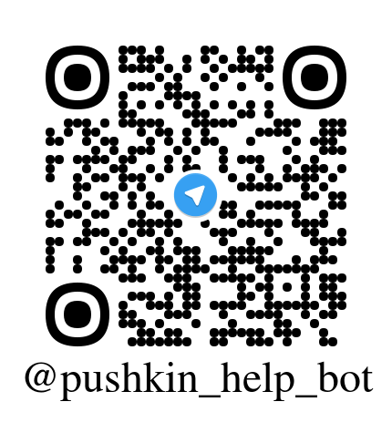https://t.me/pushkin_help_bot | 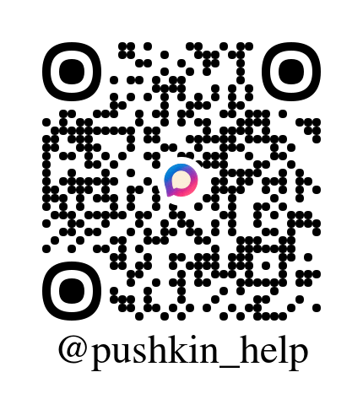  https://max.ru/pushkin_help | 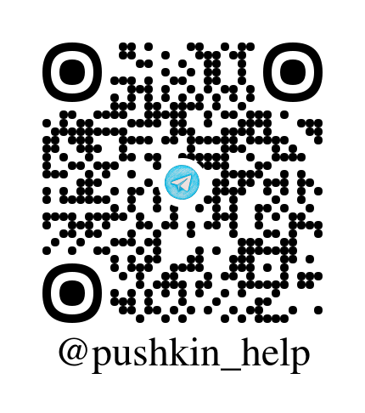 https://t.me/pushkin_help
- Ответственный участник от каждой группы должен отправить готовый медиапродукт в Главный центр, используя чат-бот @pushkin_help_bot в Telegram. Вся необходимая информация для отправки будет предоставлена через бот.

